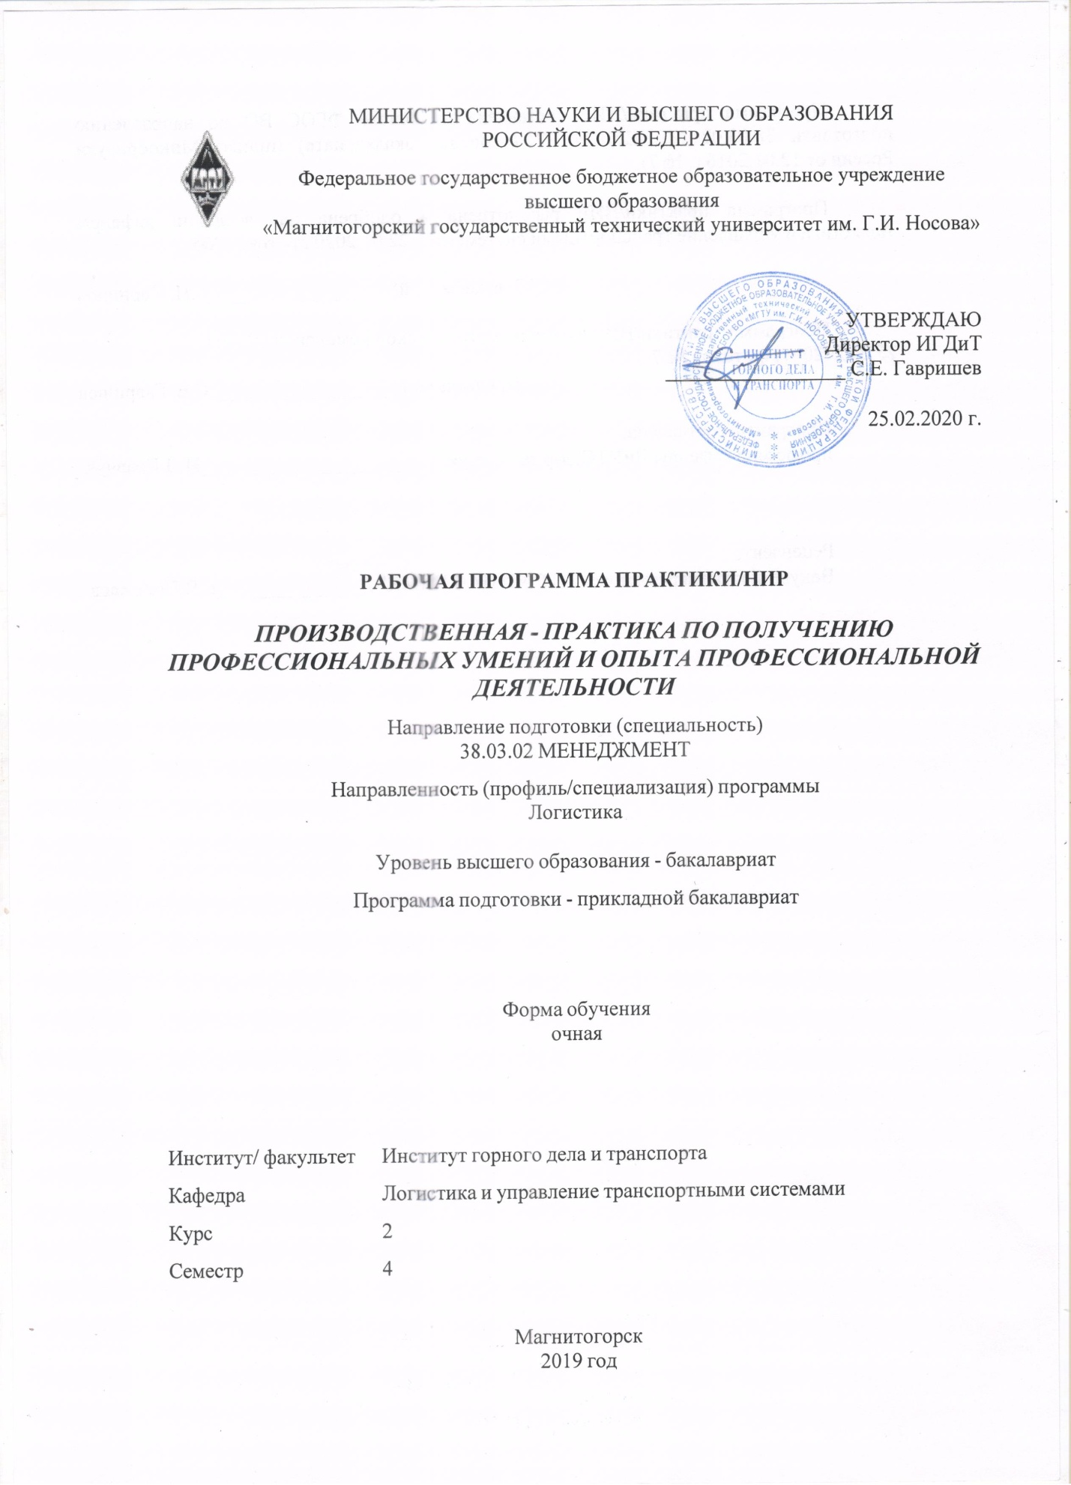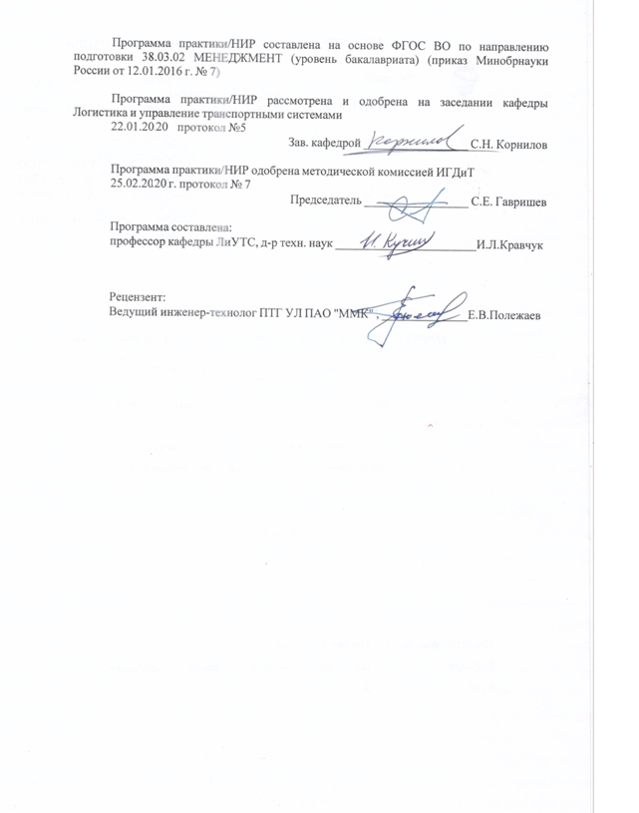

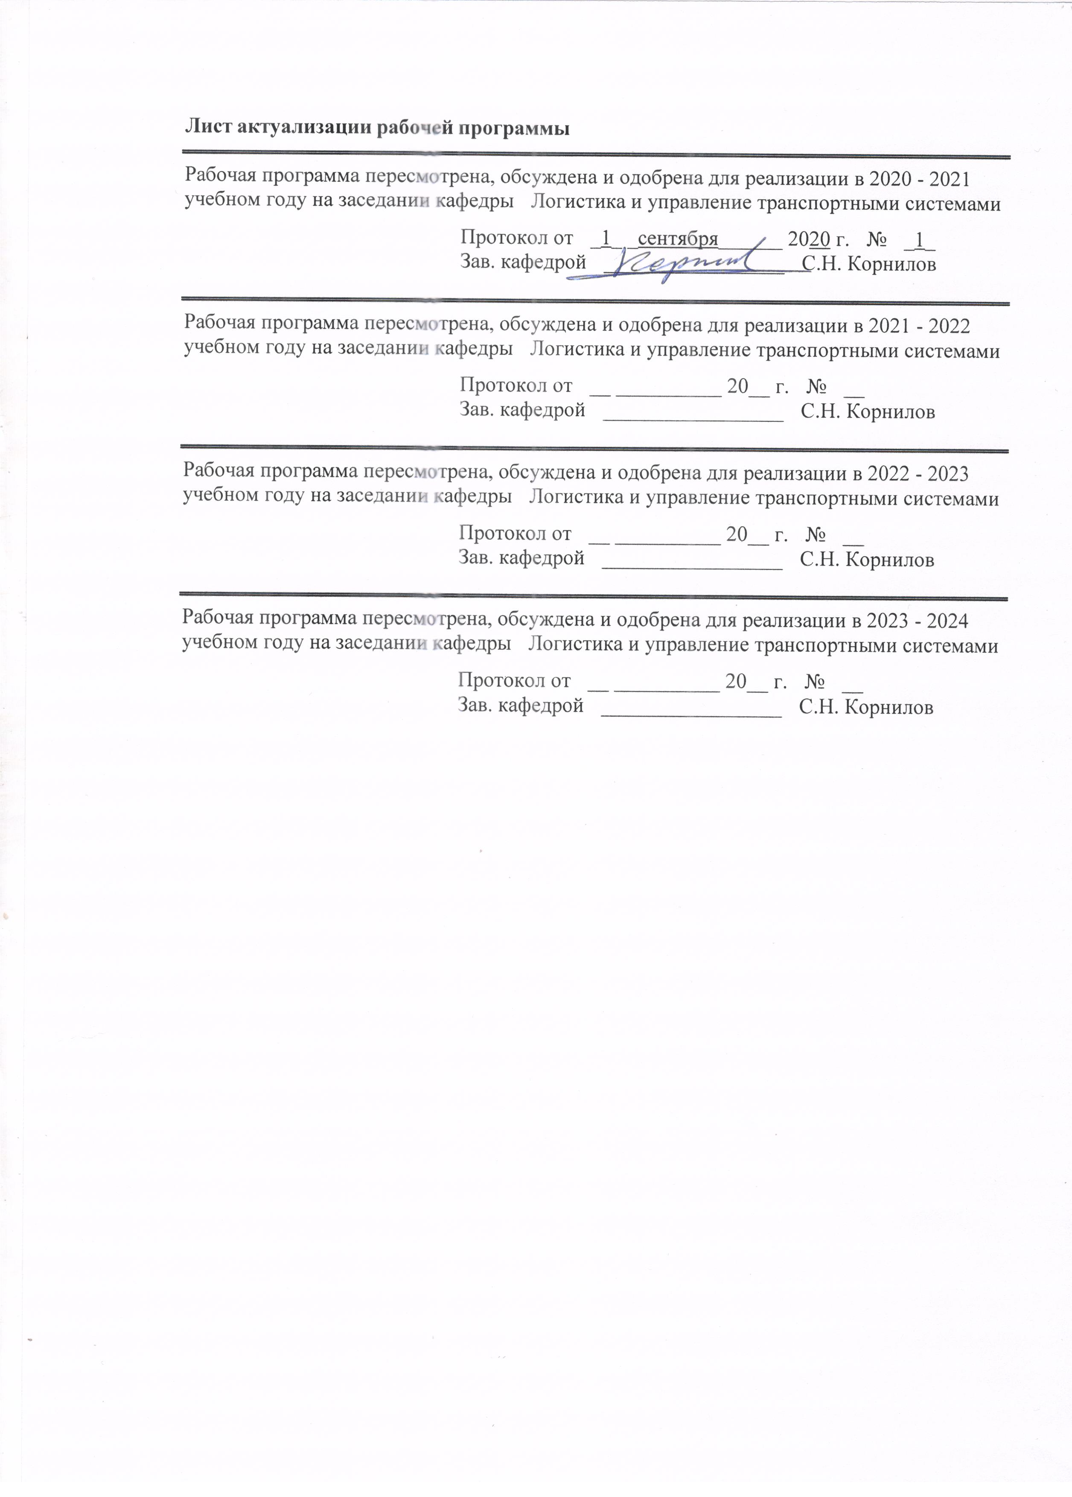

|  |
| --- |
| **1** **Цели** **практики/НИР** |
| Целями производственной - практики по получению профессиональных умений и опыта профессиональной деятельности по направлению подготовки 38.03.02 «Менеджмент» профиль «Логистика» является закрепление и углубление теоретической подготовки обучающегося, приобретение им практических навыков и компетенций, а также опыта самостоятельной профессиональной деятельности в области организации, планирования, реализации управленческих решений в организациях различных организационно-правовых форм (коммерческие, некоммерческие); организации деятельности компании на основе принципов логистики и рационального взаимодействия различных видов транспорта.  Производственная - практика по получению профессиональных умений и опыта профессиональной деятельности проводится на промышленных предприятиях и в транспортно-логистических компаниях, имеющих высокий уровень технической оснащенности и использующих современные эффективные методы управления производством, в передовых предприятиях других отраслей и организаций. |
| **2** **Задачи** **практики/НИР** |
| Задачами производственной - практики по получению профессиональных умений и опыта профессиональной деятельности являются:  - ознакомление с работой базовых предприятий, характером их деятельности, структурой, видами выпускаемой продукции и технологией производственных процессов;  - изучение организации выполнения грузовых, коммерческих и транспортно-логистических операций на предприятии;  - формирование представления о месте и значимости средств и систем организации перевозок и управления на транспорте, об обеспечении сохранности грузов, организации логистического процесса;  - приобретение студентами навыков анализа состояния транспортно-логистических систем. |
|  |
| **3** **Место** **практики/НИР** **в** **структуре** **образовательной** **программы** |
| Для прохождения практики/НИР необходимы знания (умения, владения), сформированные в результате изучения дисциплин/ практик: |
| Управление человеческими ресурсами |
| Культурология и межкультурное взаимодействие |
| Экономическая теория |
| Статистика |
| Маркетинг |
| Методы принятия управленческих решений |
| Учебная – практика по получению первичных профессиональных умений и навыков |
|  |
| Знания (умения, владения), полученные в процессе прохождения практики/НИР будут необходимы для изучения дисциплин/практик: |
| Транспортная логистика |
| Управление эксплуатационной работой |
| Управление транспортными системами |
| Экономико-математические методы в логистике |
| Производственная – преддипломная практика |

|  |  |
| --- | --- |
| **4** **Место** **проведения** **практики/НИР** | |
| Производственная - практика по получению профессиональных умений и опыта профессиональной деятельности проводится в организациях по месту трудовой деятельности обучающихся, в образовательной организации высшего образования МГТУ им. Г.И. Носова, а также на промышленных предприятиях и в транспортных организациях, расположенных на территории города Магнитогорска. Перечень предприятий, с которыми заключены договоры на проведение практики:  Перечень предприятий, с которыми заключены договоры на проведение практики:  − Управление логистики ПАО «ММК»;  − ООО «Автотранспортное управление»;  – ООО «Серебряный саквояж»;  − ООО «МАГНА»;  − ООО «Деловые линии».  Способы проведения практики: стационарная.  Производственная - практика по получению профессиональных умений и опыта профессиональной деятельности осуществляется непрерывно. | |
| Способ проведения практики/НИР: стационарная | |
| Практика/НИР осуществляется непрерывно | |
|  |  |
| **5** **Компетенции** **обучающегося,** **формируемые** **в** **результате** **прохождения**  **практики/НИР** **и** **планируемые** **результаты** **обучения** | |
| В результате прохождения практики/НИР обучающийся должен обладать следующими компетенциями: | |
| Структурный  элемент  компетенции | Планируемые результаты обучения |
|  |
| ПК-7 владением навыками поэтапного контроля реализации бизнес-планов и условий заключаемых соглашений, договоров и контрактов/ умением координировать деятельность исполнителей с помощью методического инструментария реализации управленческих решений в области функционального менеджмента для достижения высокой согласованности при выполнении конкретных проектов и работ | |
| Знать | структуру и требования раскрытия корпоративной информации;  процедуру внутрифирменного контроля |
| Уметь | уметь координировать деятельность исполнителей с помощью методического инструментария реализации управленческих решений в области функционального менеджмента |
| Владеть | навыками поэтапного контроля реализации управленческих решений |
| ПК-8 владением навыками документального оформления решений в управлении операционной (производственной) деятельности организаций при внедрении технологических, продуктовых инноваций или организационных изменений | |
| Знать | методы и правила документального оформления решений в управлении транспортно-логистической деятельности организации |
| Уметь | составлять основные документы (решения, акты, справки, договора и т.д.) при внедрении управленческих решений в области логистического менеджмента |
| Владеть | методами документального оформления решений в управлении транс-портно-логистической деятельности организации |

|  |  |
| --- | --- |
| ПК-18 владением навыками бизнес-планирования создания и развития новых организаций (направлений деятельности, продуктов) | |
| Знать | метода анализа и исследования транспортно-логистических систем;  основные инструменты планирования деятельности организации |
| Уметь | обосновывать предложенные приоритетные направления развития организации в рыночных условиях |
| Владеть | навыками определения новых направлений развития организаций |

|  |  |  |  |  |  |
| --- | --- | --- | --- | --- | --- |
| **6.** **Структура** **и** **содержание** **практики/НИР** | | | | | |
| Общая трудоемкость практики/НИР составляет 15 зачетных единиц 540 акад. часов, в том числе:  – контактная работа – 0,4 акад. часов:  – самостоятельная работа – 531,8 акад. часов; | | | | |  |
| №  п/п | Разделы (этапы) и содержание практики | Курс | Виды работ на практике,  включая самостоятельную работу | Код компетенции | |
| 1. | Раздел 1 Подготовительный этап | 3 | Подача заявки на базу практики. Проведение собрания по вопросам прохождения практики. Подготовка приказа на практику.  Прослушивание вводного инструктажа по охране труда | ПК-8 | |
| 2. | Раздел 2 Основной этап | 3 | Выполнение индивидуального задания. Сбор, обработка и систематизация фактического и литературного материала, наблюдения, измерения и другие виды работ. Анализ полученной информации, написание отчета  1. Изучение нормативной и правой документации на предприятии  2. Анализ технического оснащения, погрузочно-разгрузочных устройств, технологии работы  3. Изучение организация операций по приему (отправлению) грузов к перевозке, оформление перевозочных документов  4. Операции по прибытию, отправлению, складированию и выдаче грузов  5. Получение первичных навыков проведения научного исследования по теме «Совершенствование транспортно-логистической деятельности предприятия» | ПК-8, ПК-18, ПК-7 | |
| 3. | Раздел 3 Заключительный этап | 3 | Подготовка отчета по практике в соответствии с требованиями СМК. | ПК-8, ПК-18, ПК-7 | |
| 4 | Раздел 4 Анализ информации | 4 | Выполнение индивидуального задания. Сбор, обработка и систематизация фактического и литературного материала, наблюдения, измерения и другие виды работ. Анализ полученной информации, написание отчета | ПК-8, ПК-18, ПК-7 | |
| 5 | Раздел 5 Заключительный этап | 4 | Подготовка отчета по практике в соответствии с требованиями СМК. | ПК-8, ПК-18, ПК-7 | |

|  |
| --- |
| **7** **Оценочные** **средства** **для** **проведения** **промежуточной** **аттестации** **по** **практике/НИР** |
| Представлены в приложении 1. |
|  |
| **8** **Учебно-методическое** **и** **информационное** **обеспечение** **практики/НИР** |
| **а) Основная литература:** |
| 1. Николайчук, В. Е. Логистический менеджмент : учебник / В. Е. Николайчук. — 2-е изд. — Москва : Издательско-торговая корпорация «Дашков и К°», 2019. - 980 с. - ISBN 978-5-394-01632-5. - Текст : электронный. - URL: https://znanium.com/read? id=358142 (дата обращения: 30.08.2020). – Режим доступа: по подписке.  2. Коммерческая логистика : учебное пособие / под общ. ред. Н.А. Нагапетьянца. — 2-е изд., испр. и доп. — Москва : ИНФРА-М, 2021. — 259 с. — (Высшее образование: Бакалавриат). — DOI 10.12737/1064902. - ISBN 978-5-16-015875 -4. - Текст : электронный. - URL: https://znanium.com/read?id=366338 (дата обращения: 30.08.2020). – Режим доступа: по подписке. |
|  |
| **б) Дополнительная литература:** |
| 1. Раздорожный, А. А. Управление организацией (предприятием) : учебник / А. А. Раздорожный. - М. : Экзамен, 2007. - 1 электрон. опт. диск (CD-ROM). - Загл. с титул. экрана. - URL: https://magtu.informsystema.ru/uploader/fileUpload? name=203.pdf&show=dcatalogues/1/1053303/203.pdf&view=true (дата обращения: 25.08.2020). - Макрообъект. - Текст : электронный. - Сведения доступны также на CD- ROM.  2. Основы организации и управления транспортными системами : учебное пособие / [С. Н. Корнилов, А. Н. Рахмангулов, Н. А. Осинцев и др.] ; МГТУ. - Магнитогорск : МГТУ, 2016. - 1 электрон. опт. диск (CD-ROM). - Загл. с титул. экрана. - URL: https://magtu.informsystema.ru/uploader/fileUpload? name=2856.pdf&show=dcatalogues/1/1133640/2856.pdf&view=true (дата обращения: 01.09.2020). - Макрообъект. - Текст : электронный. - Сведения доступны также на CD- ROM  3. Франюк, Р. А. Логистика : учебное пособие / Р. А. Франюк ; МГТУ. - Магнитогорск : МГТУ, 2014. - 1 электрон. опт. диск (CD-ROM). - Загл. с титул. экрана. - URL: https://magtu.informsystema.ru/uploader/fileUpload? name=1364.pdf&show=dcatalogues/1/1123817/1364.pdf&view=true (дата обращения: 01.09.2020). - Макрообъект. - Текст : электронный. - Сведения доступны также на CD- ROM..  4. Осинцев, Н. А. Транспортное право : учебное наглядное пособие / Н. А. Осинцев. - Магнитогорск : МГТУ, 2014. - 1 электрон. опт. диск (CD-ROM). - Загл. с титул. экрана. - URL: https://magtu.informsystema.ru/uploader/fileUpload? name=939.pdf&show=dcatalogues/1/1118970/939.pdf&view=true (дата обращения: 25.08.2020). - Макрообъект. - Текст : электронный. - Сведения доступны также на CD- ROM.  5. Фридрихсон, О. В. Рынок транспортных услуг и качество транспортного обслуживания : практикум / О. В. Фридрихсон, О. А. Пыталева ; МГТУ. - Магнитогорск : МГТУ, 2018. - 1 электрон. опт. диск (CD-ROM). - Загл. с титул. экрана. - URL: https://magtu.informsystema.ru/uploader/fileUpload? name=3476.pdf&show=dcatalogues/1/1514292/3476.pdf&view=true (дата обращения: 25.08.2020). - Макрообъект. - Текст : электронный. - Сведения доступны также на CD- ROM. |
|  |
| **в) Методические указания:** |
| 1. Методические указания для выполнения отчета по практике представлены в приложении 1. |

|  |  |  |  |  |  |  |
| --- | --- | --- | --- | --- | --- | --- |
| **г)** **Программное** **обеспечение** **и** **Интернет-ресурсы:** | | | | | | |
|  | | | | | | |
|  |  |  |  |  |  |  |
| **Программное обеспечение** | | | | | | |
|  |  | Наименование ПО | № договора | | Срок действия лицензии | |
|  |  | MS Windows 7 Professional(для классов) | Д-1227-18 от 08.10.2018 | | 11.10.2021 | |
|  |  |
|  |  |
|  |  | MS Windows 7 Professional (для классов) | Д-757-17 от 27.06.2017 | | 27.07.2018 | |
|  |  | MS Office 2007 Professional | № 135 от 17.09.2007 | | бессрочно | |
|  |  | 7Zip | свободно распространяемое ПО | | бессрочно | |
|  |  | FAR Manager | свободно распространяемое ПО | | бессрочно | |
|  |  |  |  |  |  |  |
| **Профессиональные базы данных и информационные справочные системы** | | | | | | |
|  | Название курса | | | Ссылка | |  |
|  | Электронная база периодических изданий East View Information Services, ООО «ИВИС» | | | https://dlib.eastview.com/ | |  |
|  |  |
|  | Национальная информационно-аналитическая система – Российский индекс научного цитирования (РИНЦ) | | | URL: https://elibrary.ru/project_risc. asp | |  |
|  | Поисковая система Академия Google (Google Scholar) | | | URL: https://scholar.google.ru/ | |  |
|  | Информационная система - Единое окно доступа к информационным ресурсам | | | URL: http://window.edu.ru/ | |  |
|  | Электронные ресурсы библиотеки МГТУ им. Г.И. Носова | | | http://magtu.ru:8085/marcweb 2/Default.asp | |  |
| **9** **Материально-техническое** **обеспечение** **практики/НИР** | | | | | | |
| Материально-техническое обеспечение предприятий, на базе которых проводится практика («ПАО «ММК», ООО «МАГНА» и др.), позволяет в полном объеме реализовать цели и задачи производственной - практики по получению профессиональных умений и опыта профессиональной деятельности и сформировать соответствующие компетенции  Материально-техническое обеспечение производственной - практики по получению профессиональных умений и опыта профессиональной деятельности включает:    Наименование лаборатории Оснащение лаборатории  Аудитории для самостоятельной работы: компьютерные классы; читальные залы библиотеки Персональные компьютеры с пакетом MS Office, вы-ходом в Интернет и с доступом в электронную ин-формационно-образовательную среду университета  Помещения для хранения и профилактического обслуживания учебного оборудования Шкафы для хранения учебно-методической документации, учебного оборудования и учебно-наглядных пособий. | | | | | | |

Приложение 1

**Оценочные средства для проведения промежуточной аттестации по производственной - практике по получению профессиональных умений и опыта профессиональной деятельности**

Промежуточная аттестация производственной - практики по получению профессиональных умений и опыта профессиональной деятельности имеет целью определить степень достижения запланированных результатов обучения и проводиться в форме зачета с оценкой.

Зачет с оценкой выставляется обучающемуся за подготовку и защиту отчета по практике.

Подготовка отчета выполняется обучающимся самостоятельно под руководством преподавателя. При написании отчета обучающийся должен показать свое умение работать с нормативным материалом и литературными источниками, а также возможность систематизировать и анализировать фактический материал и самостоятельно творчески его осмысливать.

Содержание отчета определяется индивидуальным заданием, выданным руководителем практики. В процессе написания отчета обучающийся должен разобраться в теоретических вопросах избранной темы, самостоятельно проанализировать практический материал, разобрать и обосновать практические предложения.

На протяжении всего периода прохождения практики обучающийся должен вести дневник по практике, который будет являться приложением к отчету.

Требования к структуре и содержанию отчета по практике определены СМК-О-ПВД-01-16 «О практике обучающихся, осваивающих основные образовательные программы ВО».

Отчет оформляется на одной стороне стандартного листа формата А4 шрифтом Times New Roman, кегль 14, интервал полуторный. Поля сверху и снизу – 20 мм, слева – 30 мм, справа – 10 мм. Абзацный отступ (первая или красная строка) – 1,25. Нумерация страниц сплошная, включая титульный лист и приложения. На титульном листе номер не указывается. Объем отчета от 15 до 20 страниц

Содержание отчета должно включать следующие разделы:

1. Титульный лист установленного образца с подписью руководителя.

2. Задание на практику, выданное руководителем практикой от кафедры.

3. Содержание – отражает перечень тем и вопросов, содержащихся в отчете.

4. Введение – определяет цели, задачи и направления работы на конкретном предприятии.

5. Основная часть – описывает краткую характеристику предприятия, цели и задачи его деятельности, основные перспективные направления его развития, а также виды, структуру и объем выполняемых работ. Также в этой части работы студент должен ответить на все без исключения вопросы, входящие в программу практики, и рассмотреть, как эта работа (формы либо вопросы) выполняется на данном предприятии.

6. Индивидуальное задание – включает в себя полное развернутое рассмотрение и практическое применение задач, поставленных руководителем практики от кафедры.

7.Заключение – содержит основные выводы и результаты, итоги проделанной работы, основные предложения (мероприятия) по улучшению деятельности предприятия (Приложение 1).

8. Список использованных источников.

9. Приложения – различные изученные и рассмотренные формы отчѐтности предприятия, а также бланки, рисунки и графики

Готовый отчет сдается на проверку преподавателю не позднее 3-х дней до окончания практики. Преподаватель, проверив отчет, может возвратить его для доработки вместе с письменными замечаниями. Обучающийся должен устранить полученные замечания и публично защитить отчет.

Примерное индивидуальное задание по производственной - практике по получению профессиональных умений и опыта профессиональной деятельности:

Цель прохождения практики:

изучение опыта работы в сфере деятельности, соответствующей направлению подготовки 38.03.02 «Менеджмент» (Логистика);

изучение конкретных методов и методик исследования проблем транспортно-логистической сферы.

Задачи практики:

ознакомление с работой базовых предприятий, характером их деятельности, структурой, видами выпускаемой продукции и технологией производственных процессов;

анализ технического оснащения, погрузочно-разгрузочных устройств;

изучение организации выполнения грузовых, коммерческих и транспортно-логистических операций на предприятии;

формирование представления о месте и значимости средств и систем организации перевозок и управления на транспорте, об обеспечении сохранности грузов, организации охраны труда на предприятии;

изучение и анализ процесса (этапов) принятия управленческих решений в сфере транспорта и логистики;

изучение методов контроля за исполнением принятых решений;

описание специализированных программных продуктов, используемых на предприятии для организации транспортного и логистического процесса на предприятии;

проведение статистических исследований;

получение первичных навыков проведения научного исследования по теме «Совершенствование транспортно-логистической деятельности предприятия»

Вопросы, подлежащие изучению:

проведение анализа нормативной правовой базы деятельности организации, где осуществляется практика;

на основе изучения положения об организации, где проходит практика, и иной нормативно-правовой документации, составить схему организационной структуры предприятия (с указанием функций и полномочий структурных подразделений);

проведение анализа показателей работы предприятия;

определение основных направлений совершенствования транспортно-логистической деятельности организации и соотнесение их с мероприятиями, которые разработаны в стратегии организации;

оценка проектов и программ внедрения технологических и продуктовых инноваций в области транспорта и логистики;

структуризация материала для подготовки к написанию отчета по практике.

Планируемые результаты практики:

подготовка рекомендаций по устранению или минимизации выявленных проблем (рекомендации должны быть обоснованными, т.е. сопровождаться ссылками на соответствующие НПА или авторитетное мнение специалистов в сфере деятельности, исследователей, конкурентов, потребителей и т.п.) в области организации логистических процессов и работы транспорта;

подготовка выводов о деятельности предприятий, а также разработка практических рекомендаций по совершенствованию транспортно-логистических аспектов их деятельности;

оценка эффективности проектов и программ, внедряемых на предприятиях;

оценка качества управленческих решений;

публичная защита своих выводов и отчета по практике;

систематизация и обобщение материала для отчета по практике.

Показатели и критерии оценивания:

– на оценку «отлично» (5 баллов) – обучающийся представляет отчет, в котором в полном объеме раскрыто содержание задания; текст излагается последовательно и логично с применением актуальных нормативных документов; в отчете дана всесторонняя оценка практического материала; используется творческий подход к решению проблемы; сформулированы экономически обоснованные выводы и предложения. Отчет соответствует предъявляемым требованиям к оформлению.

На публичной защите обучающийся демонстрирует системность и глубину знаний, полученных при прохождении практики; стилистически грамотно, логически правильно излагает ответы на вопросы; дает исчерпывающие ответы на дополнительные вопросы преподавателя; способен обобщить материал, сделать собственные выводы, выразить свое мнение, привести иллюстрирующие примеры.

– на оценку «хорошо» (4 балла) – обучающийся представляет отчет, в котором содержание раскрыто достаточно полно, материал излагается с применением актуальных нормативных документов, основные положения хорошо проанализированы, имеются выводы и экономически обоснованные предложения. Отчет в основном соответствует предъявляемым требованиям к оформлению.

На публичной защите обучающийся демонстрирует достаточную полноту знаний в объеме программы практики, при наличии лишь несущественных неточностей в изложении содержания основных и дополнительных ответов; владеет необходимой для ответа терминологией; недостаточно полно раскрывает сущность вопроса; отсутствуют иллюстрирующие примеры, обобщающее мнение студента недостаточно четко выражено.

– на оценку «удовлетворительно» (3 балла) – обучающийся представляет отчет, в котором содержание раскрыты слабо и в неполном объеме, выводы правильные, но предложения являются необоснованными. Материал излагается на основе неполного перечня нормативных документов. Имеются нарушения в оформлении отчета.

На публичной защите обучающийся демонстрирует недостаточно последовательные знания по вопросам программы практики; использует специальную терминологию, но допускает ошибки в определении основных понятий, которые затрудняется исправить самостоятельно; демонстрирует способность самостоятельно, но не глубоко, анализировать материал, раскрывает сущность решаемой проблемы только при наводящих вопросах преподавателя; отсутствуют иллюстрирующие примеры, отсутствуют выводы.

– на оценку «неудовлетворительно» (2 балла) – обучающийся представляет отчет, в котором содержание раскрыты слабо и в неполном объеме, выводы и предложения являются необоснованными. Материал излагается на основе неполного перечня нормативных документов. Имеются нарушения в оформлении отчета. Отчет с замечаниями преподавателя возвращается обучающемуся на доработку, и условно допускается до публичной защиты.

На публичной защите обучающийся демонстрирует фрагментарные знания в рамках программы практики; не владеет минимально необходимой терминологией; допускает грубые логические ошибки, отвечая на вопросы преподавателя, которые не может исправить самостоятельно.

– на оценку «неудовлетворительно» (1 балл) – обучающийся представляет отчет, в котором очень слабо рассмотрены практические вопросы задания, применяются старые нормативные документы и отчетность. Отчет выполнен с нарушениями основных требований к оформлению. Отчет с замечаниями преподавателя возвращается обучающемуся на доработку, и не допускается до публичной защиты.

Приложение 2

**Методические указания по составлению и оформлению отчета по производственной - практике по получению профессиональных умений и опыта профессиональной деятельности**

Производственная практика по получению профессиональных умений и опыта профессиональной деятельности является обязательным разделом основной образовательной программы высшего образования и представляет собой вид учебных занятий, непосредственно ориентированных на профессионально-практическую подготовку обучающихся. Методические рекомендации предназначены для организации прохождения производственной практики по получению профессиональных умений и опыта профессиональной деятельности обучающимися по направлению подготовки Направление подготовки 38.03.02 Менеджмент.

Методические указания регулируют вопросы организации и прохождения практики по получению профессиональных умений и опыта профессиональной деятельности обучающимися

Производственная практика по получению профессиональных умений и опыта профессиональной деятельности предусматривает овладение профессиональными компетенциями, необходимыми для формирования системного подхода к производственной работе и приобретения умений и навыков практической и организационной работы на предприятии.

Целями производственной практики: по получению профессиональных умений и опыта профессиональной деятельности закрепление и углубление теоретической подготовки обучающегося, приобретение им практических навыков и компетенций, а также опыта самостоятельной профессиональной деятельности в области организации, планирования, реализации управленческих решений в организациях различных организационно-правовых форм (коммерческие, некоммерческие); организации деятельности компании на основе принципов логистики и рационального взаимодействия различных видов транспорта.

Задачами производственной практики: по получению профессиональных умений и опыта профессиональной деятельности являются:

- ознакомление с работой базовых предприятий, характером их деятельности, структурой, видами выпускаемой продукции и технологией производственных процессов;

- изучение организации выполнения грузовых, коммерческих и транспортно-логистических операций на предприятии;

- формирование представления о месте и значимости средств и систем организации перевозок и управления на транспорте, об обеспечении сохранности грузов, организации логистического процесса;

- приобретение студентами навыков анализа состояния транспортно-логистических систем.

Производственная практика выполняется студентом на основании и в соответствии с индивидуальным заданием и рабочим планом, утвержденные руководителем практики от кафедры.

Для руководства практикой, проводимой в профильной организации, назначается руководитель практики из числа лиц, относящихся к профессорско-преподавательскому составу кафедры Л и УТС, и руководитель практики из числа работников профильной организации.

Руководитель практики от профильной организации назначается на основании распорядительных документов профильной организации.

Общее руководство содержательной и образовательной частью практики осуществляет заведующий кафедрой.

Порядок прохождения производственной практики обучающихся регламентируется Положением об организации и проведении практики обучающихся, осваивающих основные профессиональные образовательные программы высшего образования в ФГБОУ ВО «Магнитогорский Государственный Технический университет им. Г.И. Носова»,

При проведении практики в профильной организации руководителем практики и руководителем практики от профильной организации до начала проведения практики составляется совместный рабочий график (план) проведения практики.

В зависимости от направления деятельности предприятия (организации), ее масштабов, места прохождения практики, содержание производственной практики может различаться, что отражается в задании на практику. В ходе производственной практики обучающиеся не только осуществляют выполнение производственных заданий и сбор информации, но и проводят ее систематизацию, анализ в динамике за ряд периодов, делают обобщающие выводы, дают оценку полученной информации, выявляют перспективы развития, резервы повышения эффективности функционирования предприятия.

В период прохождения практики обучающиеся должны:

ознакомиться с общей характеристикой и организационной структурой организации;

ознакомиться с историей создания (предпосылки и условия, способствовавшие созданию предприятия) и развития (факторы, способствовавшие развитию организации на этапе ее становления и в настоящее время) организации;

ознакомиться со спецификой организации, сферы, видами и масштабами деятельности организации;

ознакомиться с миссией и основными целями организации;

изучить распределение функций и информационное взаимодействие между подразделениями;

изучить особенности деятельности и функции отдела соответствующего структурного подразделения организации, где проходит практика, выявление должностных (функциональных) обязанностей работников конкретной специальности;

выяснить внутренние и внешние источники поступления информации.

Требования к структуре и содержанию отчета по практике определены СМК-О-ПВД-01-16 «О практике обучающихся, осваивающих основные образовательные программы ВО».

Отчет оформляется на одной стороне стандартного листа формата А4 шрифтом Times New Roman, кегль 14, интервал полуторный. Поля сверху и снизу – 20 мм, слева – 30 мм, справа – 10 мм. Абзацный отступ (первая или красная строка) – 1,25. Нумерация страниц сплошная, включая титульный лист и приложения. На титульном листе номер не указывается. Объем отчета от 15 до 20 страниц

Содержание отчета должно включать следующие разделы:

1. Титульный лист установленного образца с подписью руководителя.

2. Задание на практику, выданное руководителем практикой от кафедры.

3. Содержание – отражает перечень тем и вопросов, содержащихся в отчете.

4. Введение – определяет цели, задачи и направления работы на конкретном предприятии.

5. Основная часть – описывает краткую характеристику предприятия, цели и задачи его деятельности, основные перспективные направления его развития, а также виды, структуру и объем выполняемых работ. Также в этой части работы студент должен ответить на все без исключения вопросы, входящие в программу практики, и рассмотреть, как эта работа (формы либо вопросы) выполняется на данном предприятии.

6. Индивидуальное задание – включает в себя полное развернутое рассмотрение и практическое применение задач, поставленных руководителем практики от кафедры.

7.Заключение – содержит основные выводы и результаты, итоги проделанной работы, основные предложения (мероприятия) по улучшению деятельности предприятия (Приложение 1).

8. Список использованных источников.

9. Приложения – различные изученные и рассмотренные формы отчѐтности предприятия, а также бланки, рисунки и графики

Результаты прохождения практики оцениваются посредством проведения промежуточной аттестации путем защиты оформленных отчетов по практике в виде дифференцированного зачета с выставлением оценок «отлично», «хорошо», «удовлетворительно», «неудовлетворительно» с занесением результатов в зачетную ведомость и зачетную книжку обучающегося.

К защите отчета по практике допускаются обучающиеся, полностью выполнившие программу практики.

Студенты, не прошедшие практику и не предоставившие отчет в установленные сроки без уважительных причин или получившие неудовлетворительную оценку за практику, признаются имеющими академическую задолженность и не допускаются к сдаче сессии с последующим отчислением из университета.